# 组合系统使用说明

组合系统是为了将各个业务系统中某些个页面资源组合使用的一个系统，页面组合完成之后便相当于一个业务系统，框架系统下可以有多个能访问的业务系统。

项目SVN路径：svn://192.168.100.46/PROJECT/dmm/dmm_frame

使用说明：

请执行：select * from t_code where code_type like '%RESOURCE%'

确保结果中有此条数据



一.在系统资源下添加组合系统，此时选择的资源类型为组合系统

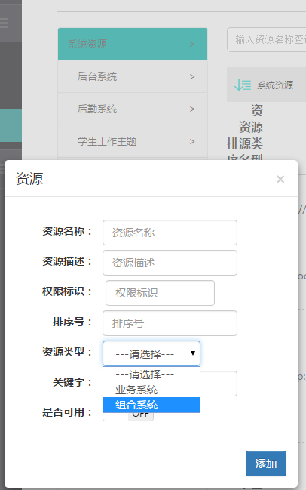

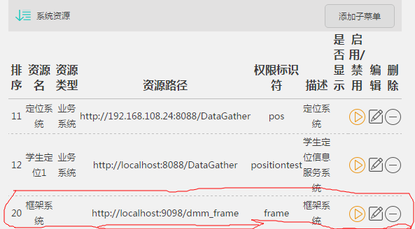

二：在组合框架下添加自定义系统

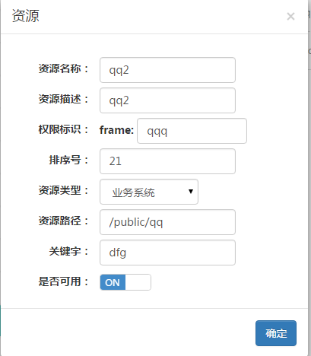

**\*此时资源路径必须定义为/public/\***

添加完成之后 如下图：

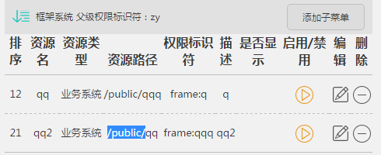

三：在某个自定义系统下添加资源。

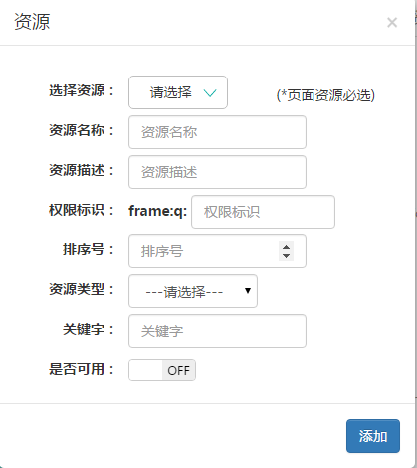

如图所示,页面资源为必须通过选择的，模块类可选也可手动输入，页面资源选择后会自动填充，资源路径不可随意更改，否则无法定位资源。

注：该页面资源需在所在系统为其赋过权限，才能在此处添加。

四：权限配置

此时资源定义完成之后，对于权限来说框架系统就是一个业务系统，需要配置的权限只是用户（角色）是否对资源有访问权限而已，数据权限无所谓。

五：访问

1. cas登陆成功后页面会显示出框架组合系统下的自定义系统。

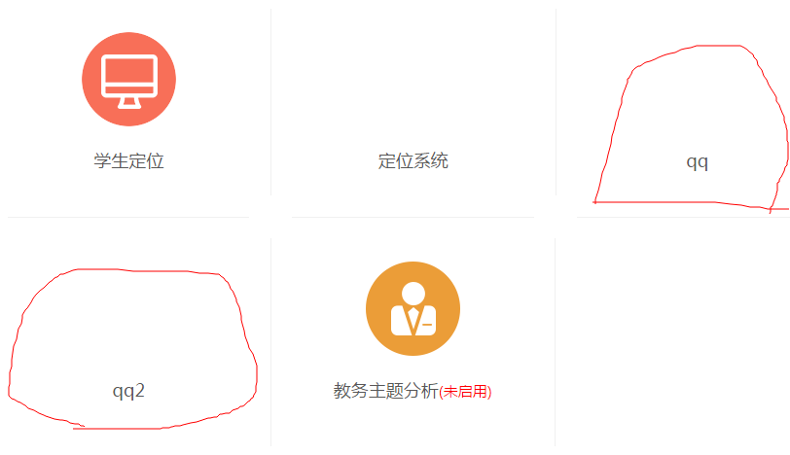

1. 点击访问自定义系统 菜单即是资源列表里本系统下用户可访问的菜单 。

发布时间：2016-10-20